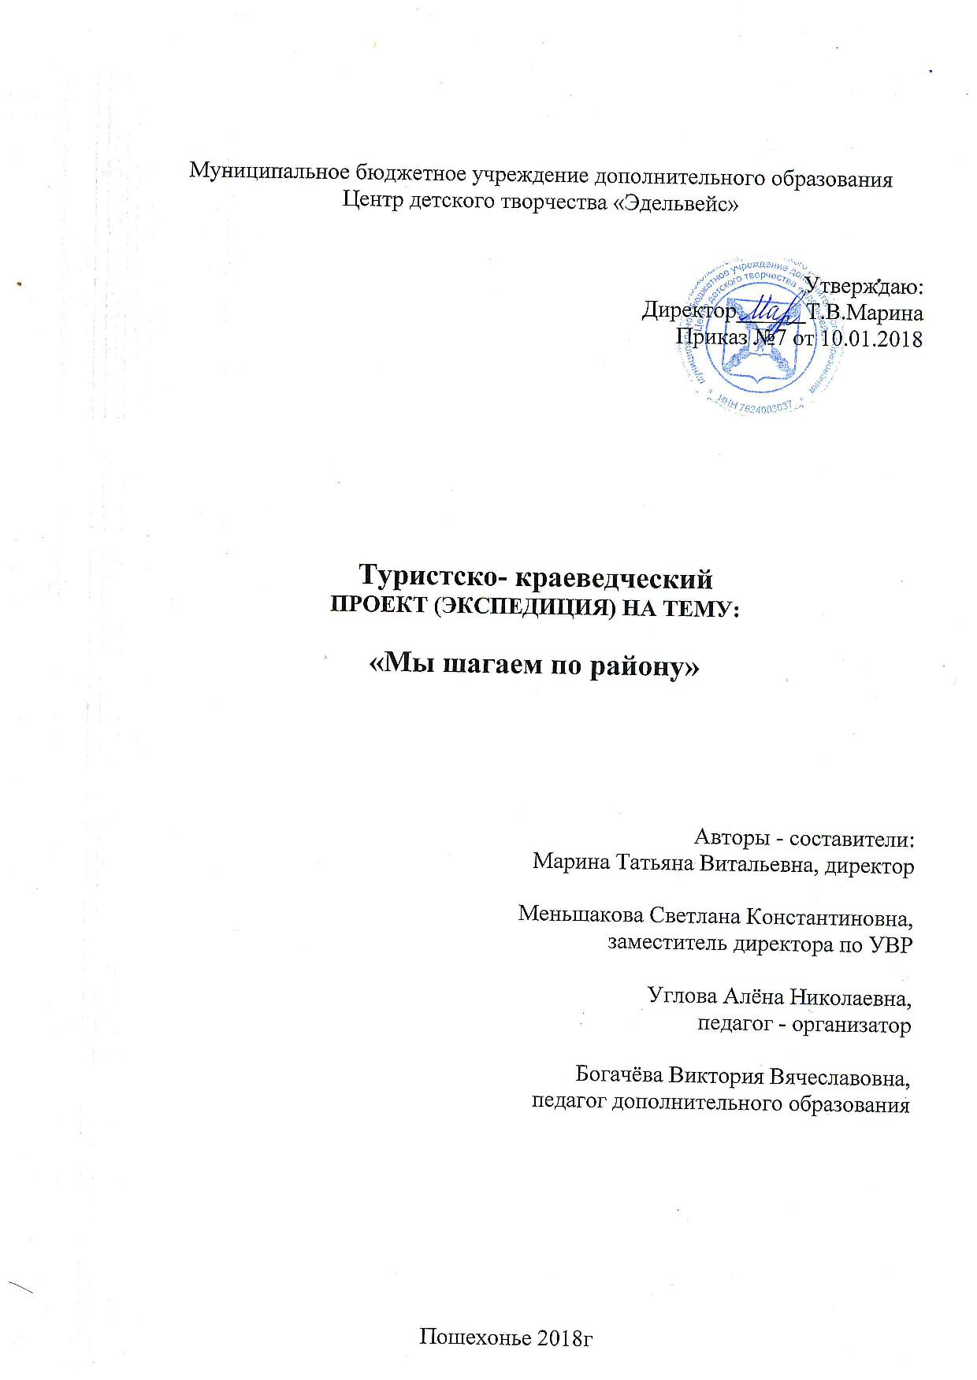
« Познай свою страну, свой край, свой колхоз, свою горушку или речонку.
Не бойтесь, что малы те горушки и реки, ведь из малого вырастает большое!» А.Е. Ферсман

Тема проекта (экспедиции): «Мы шагаем по району»

Введение:
Каждому человеку, каждому народу надо осознавать себя и своѐ место в мире природы, среди других людей, среди других народов, а это невозможно без знания истории, без изучения культуры, обычаев и традиций своей Родины. Каждый человек связан с прошлым, настоящим и будущим своей страны, поэтому необходимо, чтобы дети хорошо знали свои истоки, историю, культуру своего края.
Изучение краеведения является одним из основных источников обогащения у обучающихся знаниями о родном крае, воспитания любви к нему, формирования гражданских позиций и навыков. Оно играет существенную педагогическую роль в нравственном, эстетическом, трудовом, политическом воспитании, является интегрирующим звеном между учебной и воспитательной деятельностью и обеспечивает межпредметные связи.

Актуальность:
Актуальность данного проекта заключается в том, что в настоящее время наблюдается повышенный интерес к изучению родного края. Одной из главных ступеней духовно-нравственного развития ребѐнка, определѐнных в «Концепции духовно-нравственного развития и воспитания личности гражданина России» является «осознанное принятие обучающимся традиций, ценностей, особых форм культурно-исторической, социальной и духовной жизни его родного села, города, района, области, края. Здесь наполняются конкретным, чувственно-выразительным содержанием через семью, родственников, друзей, школу, природную среду и социальное окружение такие понятия, как «малая Родина», «Отечество», «родная земля», «моя семья и род», «мой дом».
Изменения, произошедшие в общественном строе, внесли изменения в нравственные ценности. В школьном возрасте происходит формирование характера, мышления, речи человека, начинается длительный процесс формирования нравственных ценностей, которые лежат в основе любви к Родине. Любовь к Родине подрастающего поколения начинается с ощущения родного края, родной земли. Материал по краеведению является богатым источником, дающим возможность восполнить пробелы в нравственном воспитании учащихся, которые возникли в последнее время.
Проект «Мы шагаем по району» направлен на создание условий для освоения обучающимися района духовных, культурных и природных ценностей родного края.

Цель проекта: воспитание гражданина России, патриота своей малой родины, знающего, любящего свой родной край, почитающего традиции своего народа, испытывающего гордость за вклад своей малой Родины в жизнь огромного государства, желающего принять непосредственное участие в развитии и процветании своего родного края.

Задачи проекта:
Расширение знаний подрастающего поколения об историческом, культурном и природном наследии родного края;
Активизация познавательной деятельности обучающихся, развитие их интеллектуальных и творческих способностей;
Создание условий для гражданственности и патриотизма как важнейших духовно-нравственных и социальных ценностей.

Вид проекта: туристско-краеведческий

Информационно-техническое обеспечение проекта: библиотеки, интернет, школьные музеи, архивные материалы, историко-краеведческий музей.

Оборудование проект: компьютер, мультимедийное оборудование, фотоаппарат, видеокамера.

Формы и методы реализации проекта:
- Познавательные экскурсии;
-Туристские походы;
- Продуктивная деятельность;
- Фотовыставки и выставки рисунков.

Организаторами и руководителями проекта являются:

Муниципальное казённое учреждение Управление образования Администрации Пошехонского муниципального района;
Муниципальное бюджетное учреждение дополнительного образования Центр детского творчества «Эдельвейс»: исполняет организационное, информационное и консультативное обеспечение, производит контроль осуществления туристических маршрутов участниками экспедиции, подводит итоги экспедиции. (состав Оргкомитета см. Приложение №5)
Управление проектом:
Контроль за выполнением проекта и координация деятельности возлагаются на рабочую группу: Меньшакова С.К.- заместитель директора по УВР,
Углова А.Н. – педагог - организатор,
Богачёва В.В. – педагог дополнительного образования,
(Контактный телефон 8-48546-2-18-35)
Рабочая группа анализирует ход выполнения плана действий по реализации проекта, вносит предложения по его коррекции, осуществляет организационное, информационное и научно-методическое обеспечение реализации проекта, информирует о ходе реализации проекта.

Участники проекта:
Основными участниками Проекта (экспедиции) являются обучающиеся и педагоги образовательных организаций Пошехонского района.
Участие в Проекте (экспедиции) – групповое (от 10 до 12 чел.), организованное направляющей стороной.
Возраст участников: обучающиеся от 10 до 17 лет.
Ответственность за жизнь и здоровье участников проекта (экспедиции) во время совершения экскурсионных маршрутов несут сопровождающие лица (педагоги, руководители детских объединений образовательных организаций, руководители туристических групп.)

Время реализации проекта: январь – ноябрь 2018 года.

Этапы работы над проектом:

Этапы | Содержание работы | Сроки
Подготовительный | - Создание рабочей группы.  - Определение темы, формулирование цели и задач проекта.  - Обновление туристических маршрутов  - Формирование групп туристических маршрутов  - Разработка положений в рамках проекта (экспедиции) «Мы шагаем по району»  - Составление перечня экскурсионных маршрутов. | Январь 2018
Основной этап (1 этап экспедиции) | - Проведение районной туристко – краеведческой Экспедиции в рамках проекта «Мы шагаем по району»  - Взаимопосещение экскурсионных маршрутов участниками проекта (экспедиции) (Приложение №1), накопление баллов в Маршрутных книжках ( Приложение №3)  - Участие в конкурсе: «Пошехонский край глазами детей» (Приложение №2) | Февраль-октябрь 2018г.
Заключительный этап (2 этап экспедиции) | - Подведение итогов Экспедиции «Мы шагаем по району» (подсчет набранных баллов.)  - Игра «Брейн - ринг» (встреча команд, набравших наибольшее количество баллов)  - Подведение итогов игры «Брейн - ринг»  - Награждение победителей проекта (экспедиции) «Мы шагаем по району».  - Экскурсия для победителей.  - Анализ проделанной работы | Ноябрь 2018г.
Порядок и условия проведения проекта:

1.Участники проекта (экспедиции) знакомятся с планом-графиком экспедиции, распечатывают и оформляют самостоятельно Маршрутную книжку на сайте htt://cdt-psh.edu.yar.ru МБУ ДО ЦДТ «Эдельвейс» (Приложение №3), посещают самостоятельно выбранные туристические объекты из предложенного Перечня Образовательных туристических объектов (Приложение №6), за каждое посещение участником экскурсионных объектов ставится отметка в маршрутной книжке, за каждую отметку о посещении назначаются баллы (5 баллов за каждое посещение). Оформленные Маршрутные книжки по окончании 1 этапа Экспедиции сдаются в МБУ ДО ЦДТ «Эдельвейс» с 25 октября до 30 октября2018 года.
Перед каждым посещением туристического объекта участники проекта (экспедиции) самостоятельно согласовывают дату и время посещения выбранного маршрута с представителями и ответственными лицами принимающей стороны. Участники проекта заполняют Заявку на посещение туристического объекта по форме (Приложение №5). В день посещения туристического объекта руководитель группы должен иметь при себе оригинал Заявки, заверенной руководителем учреждения и приказ руководителя учреждения о направлении экскурсионной группы по туристическому объекту с указанием ответственного лица за жизнь и здоровье участников туристической группы во время поездки.
В Маршрутной книжке ставится печать принимающей стороны для подтверждения посещения туристического объекта.
По итогам обработки Маршрутных книжек три команды, набравшие наибольшее количество баллов, принимают участие в итоговой игре «Брейн - ринг», которая будет проходить в ноябре 2018 года.
В завершении игры командам вручаются кубки:

-Золотой кубок -1место

-Серебряный кубок- 2 место

-Бронзовый кубок-3 место

Команда, занявшая 1 место награждается специальным призом.

2. Участника проекта (экспедиции), принявшего наибольшее количество экскурсионных групп, Оргкомитет отмечает специальным призом.
3. В рамках проекта (экспедиции) проводится творческий конкурс «Пошехонский край глазами детей», в сентябре 2018г. (Приложение №2)

Подведение итогов Проекта:

По итогам проекта (экспедиции) результаты оформляются протоколом заседания Оргкомитета.

Возможные критерии и показатели оценки результатов проекта:

критерии | показатели
Достижения проекта | Активность обучающихся во внеурочное время.  Познание методов окружающего мира обучающимися.  Развитие мотивации у туристов
Качество проекта | Наличие продуктов проекта;  Уровень востребованности продукта проекта;  Удовлетворенность потребителей качеством содержания и организации мероприятий проекта

Продукты проектной деятельности:

- Сборник материалов проекта (экспедиции) «Мы шагаем по району»

- Игра «Брейн ринг»

- Конкурс-выставка «Пошехонский район глазами детей» (фотографии, рисунки, видеофильмы)

- Экскурсия для победителей.

Ожидаемые результаты:
- рост познавательной активности у обучающихся;
-увеличение числа школьников, занимающихся краеведческой деятельностью;
-формирование у обучающихся эстетического, творческого подхода к оформлению материалов;
-развитие наблюдательности, зрительной памяти, воображения, ассоциативного мышления;
- повышение уровня обученности школьников и качества знаний в области истории, культурологи, экологии родного края.

Финансирование проекта:

Финансирование организационных расходов по реализации проекта
(экспедиции) осуществляется за счет средств районного бюджета, предусмотренных МБУ ДО ЦДТ «Эдельвейс»;
финансирование посещения участниками Экспедиции экскурсионных объектов производится за счет направляющей стороны.

Приложение 1
Положение
о проведении районного туристско-краеведческого проекта (экспедиции)
«Мы шагаем по району»

1. Общие положения

1.1. Положение о проведении районного проекта (экспедиции) «Мы шагаем по району» (далее – Проекта) определяет цели, задачи, сроки и порядок проведения Проекта, а также категорию участников.
1.2. Цель Проекта – воспитание гражданина России, патриота своей малой Родины, знающего, любящего свой родной край, почитающего традиции своего народа, испытывающего гордость за вклад своей малой Родины в жизнь огромного государства, желающего принять непосредственное участие в развитии и процветании своего родного края.
Задачи Проекта:
•Расширение знаний подрастающего поколения об историческом, культурном и природном наследии родного края;
•Активизация познавательной деятельности обучающихся, развитие их интеллектуальных и творческих способностей;
•Создание условий для гражданственности и патриотизма как важнейших духовно-нравственных и социальных ценностей.
1.3. Организатором Проекта является МБУ ДО ЦДТ «Эдельвейс» г. Пошехонье.
1.4. Проведение и подведение итогов Проекта осуществляет муниципальное бюджетное учреждение дополнительного образования Центр детского творчества «Эдельвейс».

2. Руководство

2.1. Общее руководство осуществляет Организационный комитет (далее – Оргкомитет, приложение 5)
2.2. Оргкомитет:
- исполняет организационное, информационное и консультативное обеспечение Проекта;
- определяет сроки проведения Проекта;
- формирует перечень туристических объектов;
- разрабатывает необходимую для организации Проекта документацию;
- производит контроль осуществления туристических маршрутов участниками Проекта;
- подводит итоги Проекта.

3. Участники

3.1. Основными участниками Проекта являются обучающиеся образовательных учреждений Пошехонского района.
3.2. Участие в Проекте (экспедиции) – групповое (от 10 до 12 чел.), организованное направляющей стороной.
3.3. Возраст участников: от 10 до 17 лет.
3.4. Ответственность за жизнь и здоровье участников Проекта во время совершения экскурсионных маршрутов несут сопровождающие лица (педагоги, руководители детских объединений образовательных учреждений, руководители туристических групп.)

4. Сроки, порядок и условия проведения

4.1. Время реализации Проекта: январь – ноябрь 2018 года.
4.2. Участники Проекта знакомятся с планом-графиком экспедиции, распечатывают и оформляют самостоятельно Маршрутную книжку на сайте htt://cdt-psh.edu.yar.ru МБУ ДО ЦДТ «Эдельвейс» (Приложение №3), посещают самостоятельно выбранные туристические объекты из предложенного Перечня Образовательных туристических объектов (Приложение №6), за каждое посещение участником экскурсионных объектов ставится отметка в маршрутной книжке, за каждую отметку о посещении назначаются баллы (5 баллов за каждое посещение).
4.3. Перед каждым посещением туристического объекта участники Проекта (экспедиции) самостоятельно согласовывают дату и время посещения выбранного маршрута с представителями и ответственными лицами принимающей стороны. Участники проекта заполняют Заявку на посещение туристического объекта по форме (Приложение №5). В день посещения туристического объекта руководитель группы должен иметь при себе оригинал Заявки, заверенной руководителем учреждения и приказ руководителя учреждения о направлении экскурсионной группы по туристическому объекту с указанием ответственного лица за жизнь и здоровье участников туристической группы во время поездки.
4.4. В Маршрутной книжке ставится печать принимающей стороны для подтверждения посещения туристического объекта.
4.5. Оформленные Маршрутные книжки по окончании 1 этапа Экспедиции сдаются участниками в МБУ ДО ЦДТ «Эдельвейс» в период с 25 октября до 30 октября 2018 г.
По итогам обработки Маршрутных книжек три команды, набравшие наибольшее количество баллов, принимают участие в итоговой игре «Брейн - ринг», которая будет проходить в ноябре 2018 года (о конкретной дате будет сообщено дополнительно).
4.6. В завершении игры командам вручаются кубки:
-Золотой кубок -1место
-Серебряный кубок- 2 место
-Бронзовый кубок-3 место
Команда, занявшая 1 место награждается специальным призом.
4.7. Участника Проекта, принявшего наибольшее количество экскурсионных групп, Оргкомитет отмечает специальным призом.
4.8. В рамках Проекта проводится творческий конкурс «Пошехонский край глазами детей», в сентябре 2018г. (Приложение №2)
4.9. Дополнительная информация: (48546) 2-18-35, Меньшакова Светлана Константиновна, заместитель директора по УВР МБУ ДО ЦДТ «Эдельвейс»; e-mail: cdtpsh@mail.ru

5. Подведение итогов

5.1. По итогам Проекта результаты оформляются протоколом заседания Оргкомитета.
6. Финансирование

6.1. Финансирование организационных расходов по реализации Проекта осуществляется за счет средств районного бюджета, предусмотренных МБУ ДО ЦДТ «Эдельвейс»;
6.2. Финансирование посещения участниками Проекта экскурсионных объектов производится за счет направляющей стороны.

Приложение 2
Положение
о проведении творческого конкурса
«Пошехонский край глазами детей»
участников районного туристско-краеведческого проекта (экспедиции)
«Мы шагаем по району»

1. Общие положения
1.1. Настоящее положение определяет цели, задачи и порядок проведения творческого конкурса среди образовательных организаций Пошехонского МР «Пошехонский район глазами детей» (далее – Конкурс).
1.2. Цель – посредством Конкурса воспитывать в подрастающем поколении духовные, нравственные и патриотические качества личности.
Задачи Конкурса:
- популяризация исторического, культурного и природного наследия родного края;
- развитие художественного вкуса и творческого потенциала у детей и подростков;
- развитие умения четко представлять свою позицию через мысли, чувства и переживания в рамках предложенной темы;
- активизация интереса подрастающего поколения к истории родного края.
1.3. Организатором Конкурса является МКУ Управление образования Администрации Пошехонского МР.
1.4. Проведение и подведение итогов Конкурса осуществляет муниципальное бюджетное учреждение дополнительного образования Центр детского творчества «Эдельвейс»

2. Руководство
2.1. Общее руководство осуществляет Организационный комитет (далее – Оргкомитет, приложение 5)
2.2. Оргкомитет:
- обеспечивает организационное, информационное и консультативное обеспечение Конкурса;
- определяет сроки проведения Конкурса;
- подводит итоги Конкурса.

3. Участники
3.1. В Конкурсе принимают участие все учреждения – участники районного проекта (экспедиции) «Мы шагаем по району». Отборочного этапа не проводится. Работы по всем номинациям направляются в МБУ ДО ЦДТ «Эдельвейс».
3.2. Возрастные категории участников Конкурса:
-10-13 лет;
-14-17 лет.
3.3. На Конкурс принимаются индивидуально и коллективно выполненные работы. Приветствуются работы, выполненные по принципу серий творческих работ с разных туристических объектов и оформленные в альбом. (Альбом фотографий, альбом рисунков, альбом письменных отзывов).

4. Номинации
4.1. «Рисунок»
4.2. «Фотография»
4.3. «Видеоролик»

5. Требования к работам
5.1. Формат работ в номинации «Рисунок» – не менее чем 210×297 мм (А4) и не более чем 420 × 594 мм (А2);
Работы принимаются готовые к экспонированию, то есть при наличии рамы, крепления и этикетки. Размер этикетки: 9 см х 5,5 см; шрифт Times New Roman; размер – 12. Содержание этикетки: номинация, название работы; фамилия и имя автора (полностью), возраст; фамилия, имя, отчество педагога (полностью); название объединения или представляемого учреждения.
Этикетки крепятся на работу в нижний правый угол. Содержание работ должно соответствовать теме Конкурса и отражать интересные моменты содержания экскурсионных маршрутов проекта (экспедиции).
Критерии оценки рисунков:
-использование выразительных средств, передающих настроение;
-оригинальность воплощения замысла;
-уровень самостоятельности автора при создании произведения.
Участие в Конкурсе рассматриваются как согласие авторов на полную или частичную публикацию.
Техника исполнения рисунков любая.
5.2. Работы в номинации «Фотография» предоставляются в рамке, в виде черно-белых или цветных фотографий размером от 18 × 24 до 30 × 45 см.
Работы принимаются готовые к экспонированию, то есть при наличии рамы, крепления и этикетки. Размер этикетки: 9 см х 5,5 см; шрифт Times New Roman; размер – 12. Содержание этикетки: номинация, название работы; фамилия и имя автора (полностью), возраст; фамилия, имя, отчество педагога (полностью); название объединения или представляемого учреждения.

Фотографии будут оцениваться в соответствии со следующими критериями:
- соответствие теме;
-технические качества: качества цифровой обработки;
-эстетические качества работы;
-композиционное и цветовое решение.

5.3. Работы в номинации «Видеоролик» могут быть созданы с помощью видеокамеры, фотоаппарата, сотового телефона. Видеоролики должны быть смонтированы, записаны на диске в формате AVI или предоставлены Оргкомитету на USB-накопителе. Продолжительность ролика – до 5 минут.
6. Сроки проведения Конкурса
6.1. Конкурс проводится с 10 сентября 2018 года по 28 сентября 2018 года.
6.2. Подведение итогов Конкурса 28 сентября 2018 г.
6.3. Размещение итогов на сайте Центра 1 октября 2018 года.
РАБОТЫ ПРИНИМАЮТСЯ ДО 26 сентября (ВКЛЮЧИТЕЛЬНО)
7. Финансирование Конкурса
7.1. Финансирование фестиваля осуществляется за счет средств муниципального бюджета, выделенных МБУ ДО ЦДТ «Эдельвейс».
Приложение 3

Внешняя сторона:
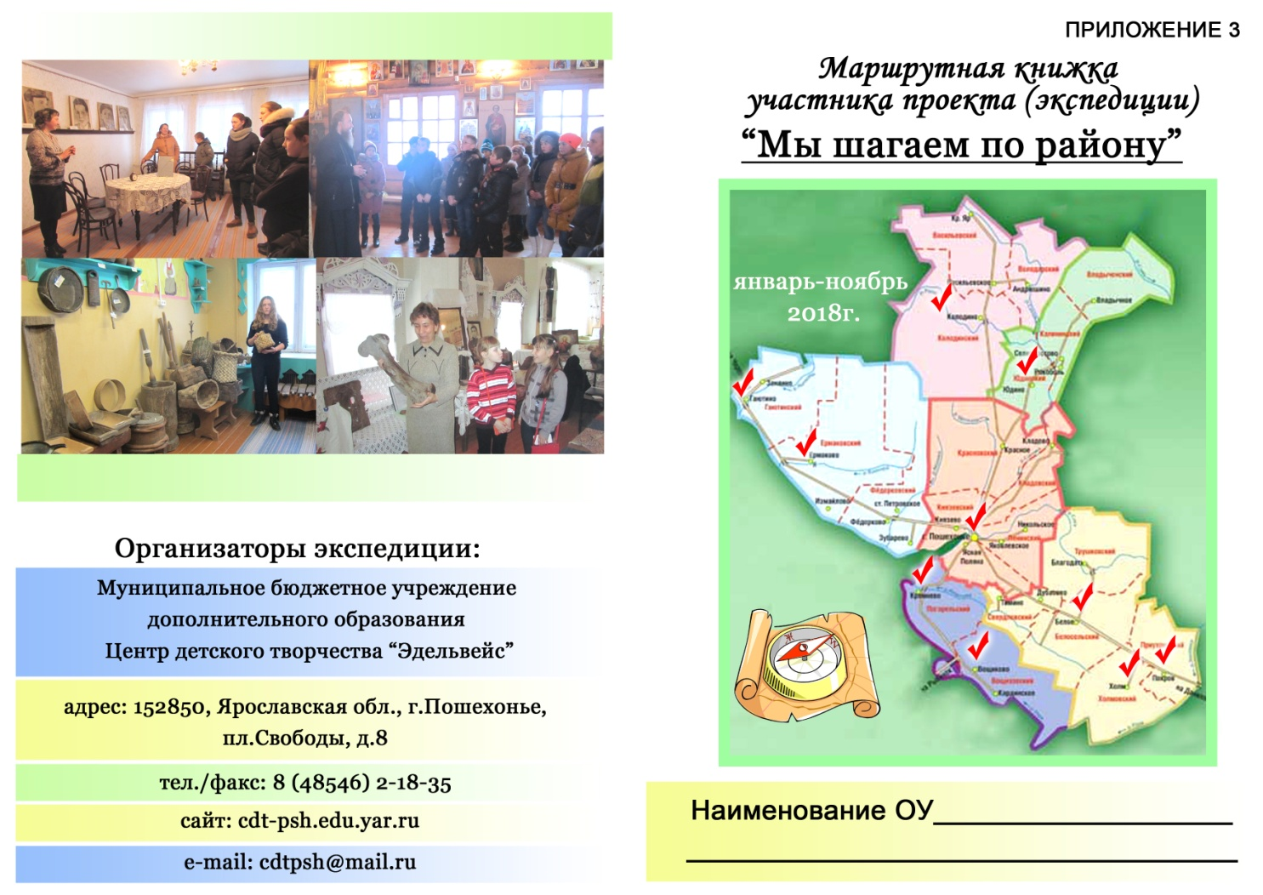

Название туристического проекта | Местонахождение (адрес, телефон) | Ответственное лицо, контактный телефон | Дата посещения | Количество участников | Контроль – отметка (подпись, штамп)
Внутренняя сторона:
Приложение 4
Заявка на посещение туристического объекта
районного туристско-краеведческого проекта (экспедиции)
«Мы шагаем по району»

От________________________________________________________________
(наименование образовательного учреждения)

Дата посещения | Туристический объект  (посещаемое образовательное учреждение) | Экскурсионный маршрут  (выбранная тема) | Предполагаемое количество участников

Ответственный за исполнение заявки:_______________________________
Дата______________________________________________________________
Руководитель экскурсионной группы:_______________________________
Подпись руководителя группы о проведении инструктажа по технике безопасности________________________________________________________________________________________________________________________
(с обязательным указанием инструкций и даты проведения инструктажа)

Директор образовательного учреждения ______________/_______________
МП

Приложение 5

Состав Оргкомитета
Кротова Елена Владимировна – специалист по дошкольному и дополнительному образованию МКУ Управления образования Администрации Пошехонского муниципального района;
Марина Татьяна Витальевна – директор Муниципального бюджетного учреждения дополнительного образования Центра детского творчества «Эдельвейс»;
Меньшакова Светлана Константиновна – заместитель директора по УВР Муниципального бюджетного учреждения дополнительного образования Центра детского творчества «Эдельвейс»;
Углова Алёна Николаевна – педагог-организатор муниципального бюджетного учреждения дополнительного образования Центра детского творчества «Эдельвейс»;
Богачёва Виктория Вячеславовна – педагог дополнительного образования муниципального бюджетного учреждения дополнительного образования Центра детского творчества «Эдельвейс».

Приложение 6
Перечень экскурсионных маршрутов

№ | Наименование  маршрута | Место  проведения | Представитель маршрута | Время  принятия  групп | Ответственное лицо, телефон
МБОУ Пятницкая ОШ
1. | Станция «Герои, герои мы вас не забудем».  Первая страница станции посвящена воинам-афганцам Холмовского края.  Вторая страница станции рассказывает о ребятах, прошедших чеченскую войну и посвящена памяти выпускника школы Яковлева Дмитрия, погибшего на чеченской войне. | д. Холм | МБОУ Пятницкая ОШ | июнь, во время летнего лагеря | Кротова Светлана Викторовна  (48546)316-36
2. | Станция «Льняные смотрины», интерактивная игра «Как рубашка получается» | д. Холм | МБОУ Пятницкая ОШ | июнь, во время летнего лагеря | Кротова Светлана Викторовна  (48546)316-36
3. | «Дорога к храму», история Храма Параскевы Пятницы, с выездом к храму. | д. Погост-Пятницкий | МБОУ Пятницкая ОШ | июнь, во время летнего лагеря | Кротова Светлана Викторовна  (48546)316-36
4.  5. | Интерактивная игра «Познай свой край»  Родник Адриана Пошехонского | д. Холм  д. Заднево, территория источника Святого Адриана | МБОУ Пятницкая ОШ  МБОУ Пятницкая ОШ | июнь, во время летнего лагеря  июнь, во время летнего лагеря | Кротова Светлана Викторовна  (48546)316-36  Кротова Светлана Викторовна  (48546)316-36
МБОУ Гаютинская СШ
6. | «Есин Анатолий Александрович – поэт – земляк». Знакомство с памятной доской и стендом, презентационный материал памяти поэта. | с. Гаютино | МБОУ Гаютинская  СШ | июнь, во время летнего лагеря | Степанова Ирина Борисовна (48546)321-76
МБОУ Ермаковская СШ
7. | «Сергей Мельников – воин – афганец и наш односельчанин» (могила Сергея, его родная деревня Григорово, школа). | с. Ермаково | МБОУ Ермаковская СШ | июнь, во время летнего лагеря | Орлова Ольга Валерьевна  (48546)324-39
8. | «Памяти павших» (памятники павшим воинам в д. Хмелёвка и д. Подрелино, история их появления) | д. Хмелёвка, д. Подрелино | МБОУ Ермаковская СШ | июнь, во время летнего лагеря | Брусников Евгений Александрович  (48546)324-39
9. | «Семья Бормосовых и история маслоделия в Ермакове» | с. Ермаково | МБОУ Ермаковская СШ | июнь, во время летнего лагеря | Брусников Евгений Александрович  (48546)324-39
МБОУ Вощиковская ОШ имени А.И.Королёва
10. | Братья Королёвы – гордость и печаль земли Пошехонской | с.Вощиково | МБОУ Вощиковская ОШ | весенние и летние каникулы | Шугина Татьяна Алексеевна  (48546)314-84
11. | «Меркурий Елизарович Комаров – меценат, основатель Александровского двуклассного училища» | с.Вощиково | МБОУ Вощиковская ОШ | весенние и летние каникулы | Шугина Татьяна Алексеевна  (48546)314-84
12. | Литературная гостиная «Наш земляк – поэт-фронтовик Иван Алексеевич Смирнов» | с.Вощиково | МБОУ Вощиковская ОШ | весенние и летние каникулы | Шугина Татьяна Алексеевна  (48546)314-84
МБОУ Колодинская СШ
13. | Школьный краеведческий музей  «Жизнь, отданная школе» - о заслуженном учителе Ивановой А.А.  «Жизнь отдана людям» - о заслуженном учителе Николаевой З.П. | с. Колодино | МБОУ Колодинская  СШ | Весенние и летние каникулы | Бокарева Нина Павловна  Кулакова Ирина Павловна  (48546)442-47
14. | Как деревенский пастушок генералом стал. История о генерале Кузьмине | с. Колодино | МБОУ Колодинская  СШ | Весенние и летние каникулы | Лаврова Татьяна  Леонидовна  (48546)442-47
15. | Диалекты Колодинского края | с. Колодино | МБОУ Колодинская  СШ | Весенние и летние каникулы | Лаврова Татьяна  Леонидовна  (48546)442-47
16. | «Село-душа России». Дворянская усадьба помещика Эндоурова (Щипковский парк и помещичья усадьба) | 5 км от с. Колодино | МБОУ Колодинская  СШ | Весенние и летние каникулы | Бокарева Нина Павловна  (48546)442-47
МБОУ Белосельская СШ
17. | Творческий путь художника А.А.Чернова. Встреча с художником. Выставка работ. | с. Белое | МБОУ Белосельская  СШ | Весенние и летние каникулы | Чернова Инна Федоровна  (48546)323-47
18. | Белосельская хлебопекарня. Экскурсия с элементами игровой программы | с. Белое | МБОУ Белосельская  СШ | Весенние и летние каникулы | Комарова Анна Сергеевна  (48546)323-47
19. | Музейная экспозиция «Мир кукол» | с. Белое | МБОУ Белосельская  СШ | Весенние и летние каникулы | Рощина Ирина Зариповна  (48546)323-47
20. | Утраченные святыни села Николо-Раменье | с. Белое | МБОУ Белосельская  СШ | Весенние и летние каникулы | Галкина Валентина Александровна  (48546)323-47
МБОУ Кременевская ОШ
21. | Обзорная экскурсия «Детский дом №74», «История Кременевской школы с интерактивом» | с. Кременево | МБОУ Кременевская  ОШ | июнь, во время летнего лагеря | Артамонова Капитолина Григорьевна  (48546)443-95
22. | Интерактивная Экскурсия «Русская изба» | с. Кременево | МБОУ Кременевская  ОШ | июнь, во время летнего лагеря | Артамонова Капитолина Григорьевна  (48546)443-95
23. | «Подвиг на войне равен подвигу в тылу». Экспозиции: «Они сражались за Родину», «Дети войны», «Труженики тыла» | с. Кременево | МБОУ Кременевская  ОШ | июнь, во время летнего лагеря | Артамонова Капитолина Григорьевна  (48546)443-95
МБОУ Покров-Рогульская СШ
24. | Художник – самоучка Иван Чугунов | с. Покров-Рогули | МБОУ Покров-Рогульская  СОШ | с середины февраля | Богомолова Тамара Борисовна  (48546)451-21
25. | «Страна мастеров». Встреча с мастерами-умельцами (лозоплетение и резьба по дереву). Проведение мастер-классов. | д. Малые Ночевки | МБОУ Покров-Рогульская  СШ | с середины февраля | Богомолова Тамара Борисовна  (48546)451-21
26. | «Места силы. Рябиновая пустынь» | д. Слобода Пошехонский район, р. Ухра. Рябинина пустынь Даниловского района | МБОУ Покров-Рогульская  СШ | с середины февраля | Богомолова Тамара Борисовна  (48546)451-21
МБОУ СШ №1
27. | «Герои Великой Победы» | г. Пошехонье  ул. Красноармейская, д.3 | МБОУ СШ №1 | Весенние каникулы | Жукова Елена Геннадьевна.  (48546)2-18-32
МБОУ СШ №2
28. | Командный квест «История школы в истории страны» | г. Пошехонье  ул. Советская, д.4 | МБОУ СШ №2 | Весенние каникулы | Шушуева Екатерина Александровна.  (48546)2-15-60
МБУ ДО ЦДТ «Эдельвейс»
29. | Экскурсионный маршрут «Парк Победа» | Г. Пошехонье, пл. Свободы, д.8 | МБУ ДО ЦДТ «Эдельвейс» | июнь, во время летнего лагеря | Меньшакова Светлана Константиновна  (848546) 2-18-53
МБОУ Юдинская СШ
30. | Интерактивная игра «Географические названия - свидетели прошлого» (посещение топонима – Кузнечная гора, д. Юдино) | д. Юдино | МБОУ Юдинская СШ | июнь, во время летнего лагеря | Смирнова  Елена Павловна  (848546) 3-11-42
31. | Экскурсия в с. Ракоболь, внешний осмотр усадьбы Эндоуровых | с. Ракоболь | МБОУ Юдинская СШ | июнь, во время летнего лагеря | Смирнова  Елена Павловна  (848546) 3-11-42
32. | Экскурсия в с. Владычное, осмотр и посещение усадьбы Окуловых | с. Владычное | МБОУ Юдинская СШ | июнь, во время летнего лагеря | Смирнова  Елена Павловна  (848546) 3-11-42
33. | Экскурсия к Юрневскому камню | от Юдино 6,5км., пеший маршрут | МБОУ Юдинская СШ | июнь, во время летнего лагеря | Смирнова  Елена Павловна  (848546) 3-11-42

